体育俱乐部课程在线选课操作流程

1. 扫描步道乐跑APP二维码进行注册



2、在线选课入口

登录“步道乐跑”app，在发现页--点击“更多功能”，在更多页课程管理模块，点击“在线选课“进行选课。

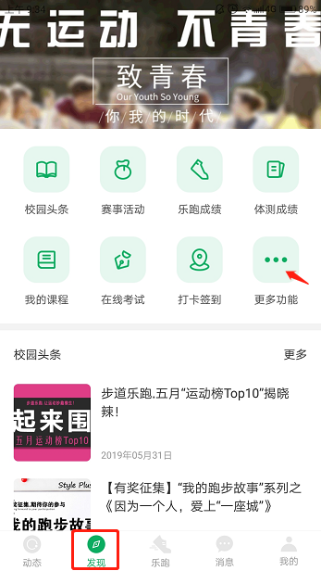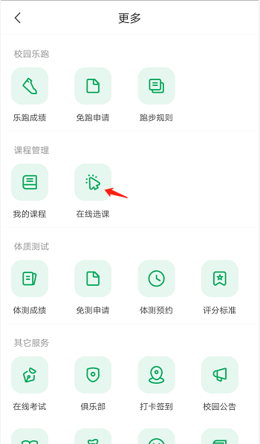

3、在线选课

当前预约中的课程，可在上方进行搜索符合自己需求的课程，点击课程之后，可查看课程的基本信息、老师基本信息，点击立即预约即可预约成功，点击右上角可收藏该课程。

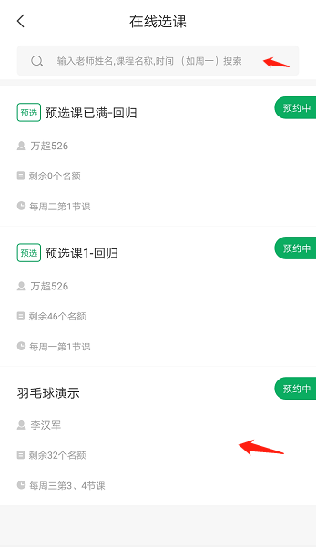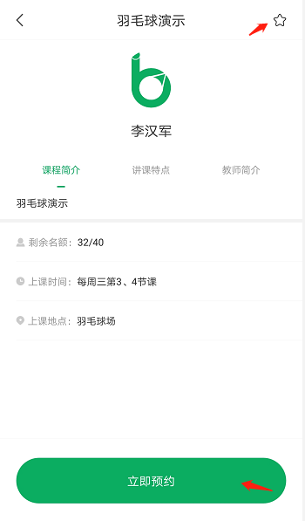

4、课程入口

预约完成之后，回到发现页”我的课程“或者点击更多功能—我的课程，进入我的课程管理，查看我已经预约好的课程；

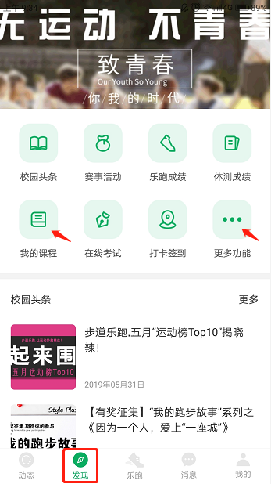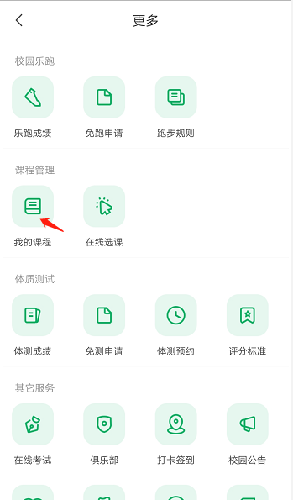

1. 我的课程

点击右上角”去选课“，可进入在线选课模块；点击某个课程，进入课程详情页；可查看成员列表、课程签到、签到记录、请假申请、师生交流。

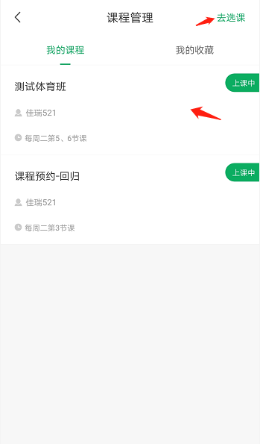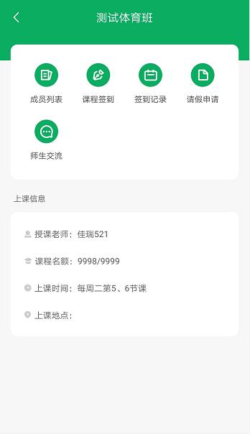

5.1 成员列表

点击”成员列表“，进入成员列表页；可根据姓名、学号、学院、班级进行查询成员；

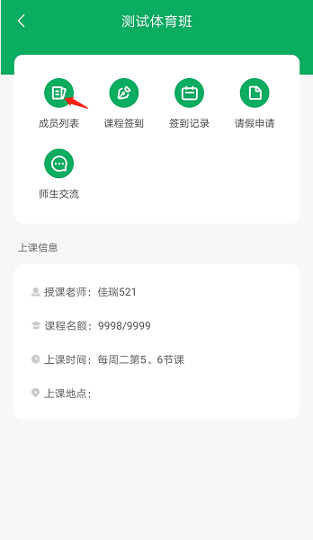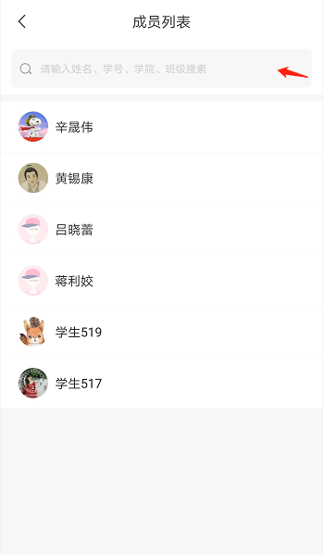

5.2课程签到

点击”课程签到“进入课程签到页；点击正在进行的签到任务，进行签到；

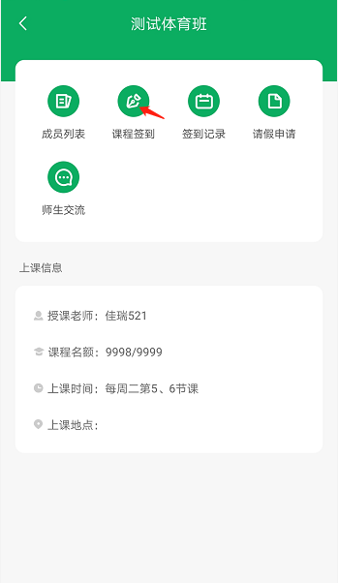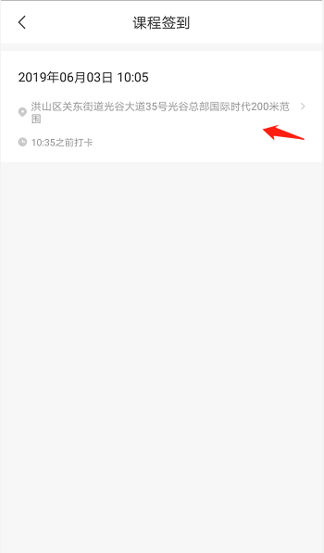

【签到】

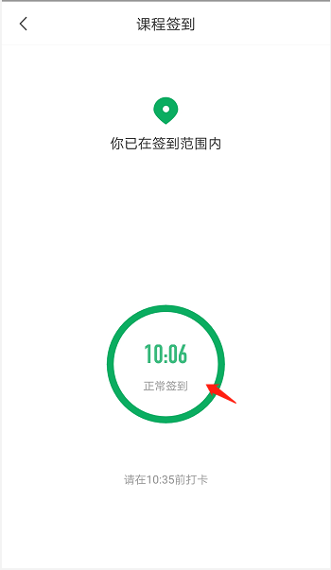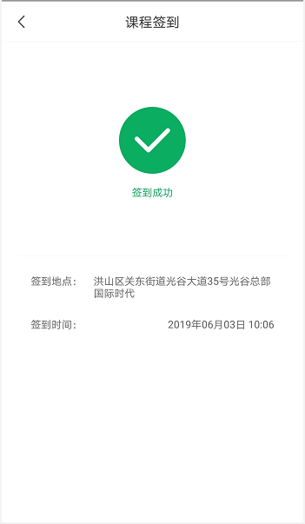

5.3签到记录

点击”签到记录“,进入签到记录详情页,可在本页查看今日签到情况历史签到记录;签到记录统计;

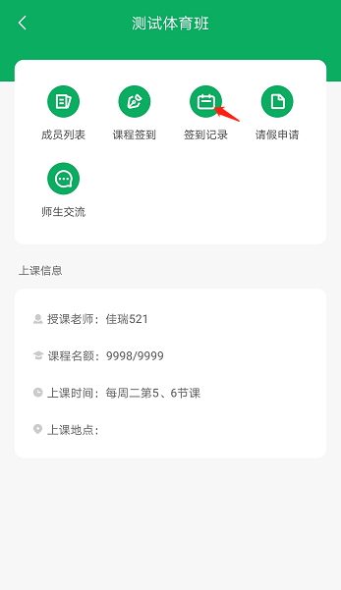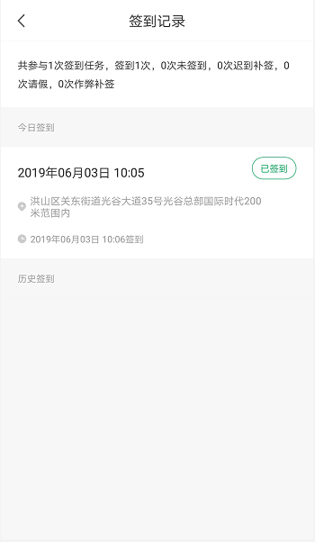

5.4请假申请

点击”请假申请“,进入请假申请，页,在请假申请界面填写:请假类型、开始时间、结束时间、请假原因。填写完毕后点击提交申请即可。

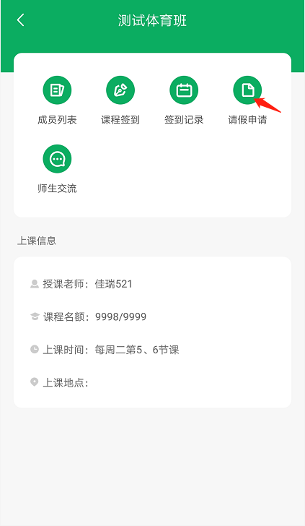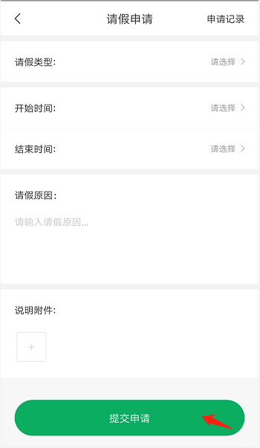

【提交成功】提交申请后等待审核即可，也可点击右上角”申请记录“查看请假记录。

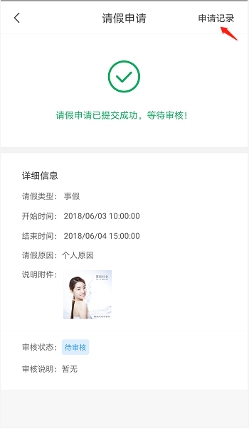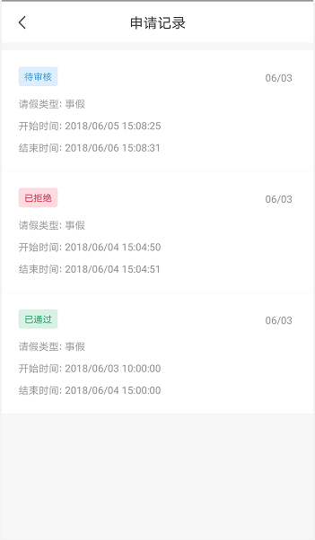

【请假申请结果通知】

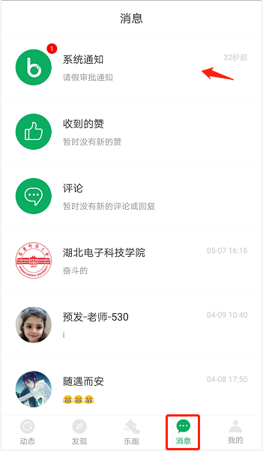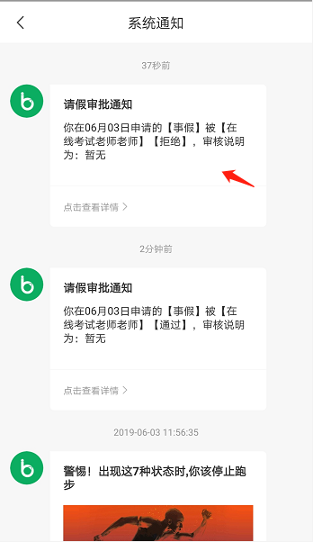

5.5课程详情页 --- 师生交流

点击“师生交流”，进入师生交流页面，全部贴子：该课程老师和学生发的帖子列表；通知：该课程老师发的帖子；点击右上角”写贴子“去发帖；点击列表的帖子，可以对该贴进行评论；

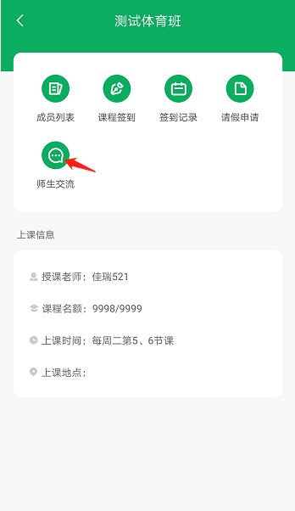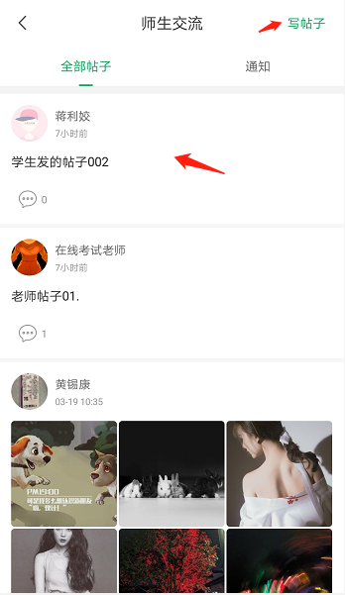

【写帖子】：输入想发表的内容，添加图片，点击右上角”发布“，帖子发布成功，点击左 上角”取消“，返回上一页；老师发布的帖子，学生可再消息栏。收到系统通知；

【帖子详情】：可查看其它回帖信息，也可在输入框发表评论，点击”发送“，评论成功；

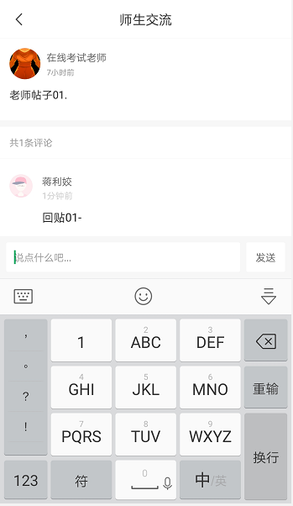

操作：老师在帖子列表，点击自己发布的帖子，右上角，显示操作入口；点击“删除”，弹出提示框；点击“确定”，删除成功，点击”取消“，取消操作；

